

Nyhetsblad

juni 2024

**Ny ordförande**

Föreningens ordförande Simone Tuft flyttar från Norrköping. Ny ordförande blir fram till årsstämman ledamot Erik Gustafsson. Tack för fint jobb under din ordförandetid, Simone!

**Nya entrépartier**

Alla entrédörrar kommer att bytas ut på alla hus med start i slutet av juli. Arbetet kommer att utföras under cirka två veckor och beräknas vara klart i mitten av augusti.

**Mitt HSB**

Vi önskar att alla har uppdaterad mejladress och mobilnummer på Mitt HSB. Logga in och kika på din profil.

**Spärra förlorad nyckel**

Om du förlorat en nyckel, kontakta *Lås och nycklar* på Tullhusgatan 14 (nära Lindövägen). De spärrar taggen så att inga obehöriga kan ta sig in i husen. Du kan också spärra nyckeln digitalt på tavlan vid tvättstugan.

**Händig?**

Är du händig och har ylust att hjälpa till med småuppdrag på gården eller i husen, hör av dig till vicevärden.

**Fläktar**

Påminnelse om att fläktar ej får vara anslutna till ventilationssystemet. Endast kolfilter är tillåtna. Vid frågor kontakta vicevärd Micke.

**Tack**

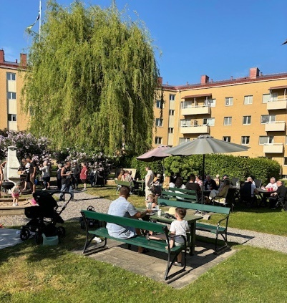Tack för god uppslutning vid trivselkvällen i maj. Vi ses på gården i sommar!

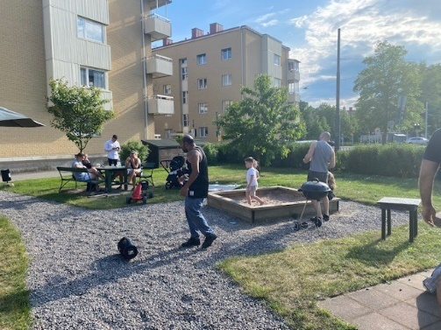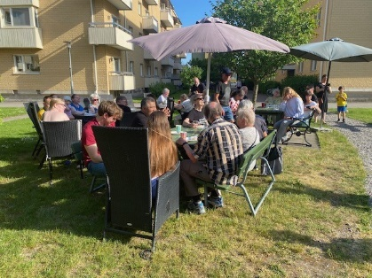

**Trevlig sommar!**



**/Styrelsen**

*_______________________*

Föreningsexpedition och brevlåda på **Östra Promenaden 51**/norra gaveln

Tel: 0703-75 76 04 [www.hsb.se/ostra/brf/storgarden](http://www.hsb.se/ostra/brf/storgarden)